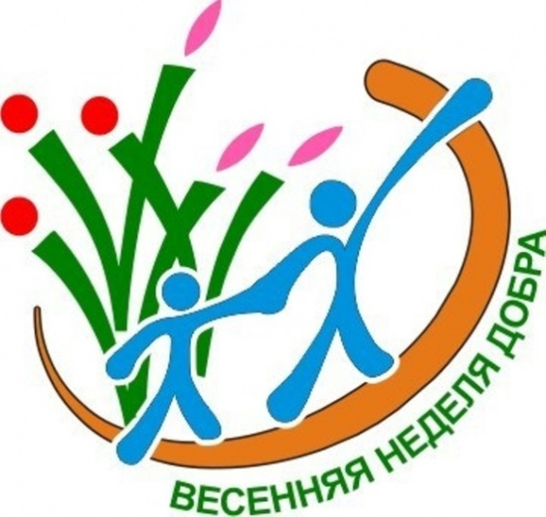
Акция
«Уборка за 5 на 5»!

Уборка участка на территории около Дворца или внутри учреждения

Объединения-участники:
-ФЭС «Матица», семейный клуб «Основа»,
- «Ренессанс», «Юный художник»,
- «Русский балет», «Каскад», «Непоседы»

Экологическая акция
по сбору изделий из пластика
Объединения-участники:
- «Настольный теннис»
- «Маленький художник»
- «Природа и фантазия»
- «Братья наши меньшие»
- «Талисман», «Матица»
- «Мир вокруг нас»
- «Художественная гимнастика»
- «Шахматы»
- «Непоседы» и «Школа Активного Гражданина» - организаторы

Собрано 13 мешков с изделиями из пластика
Акция
«Ненужную бумагу
на нужное дело»

Сбор макулатуры

Объединения-участники:
- «Настольный теннис», НОУ, «Азбука природы»
- «Сириус», «Каскад», «Талисман»,
- «Таланты и поклонники», «Мир вокруг нас»
- «Ступенька к школе», «Непоседы», «Природа и фантазия»
- «Исток», «Шахматы», «Матица», «Маленький художник»
«Школа Активного Гражданина» - организатор

Собрано 500 кг макулатуры

Акция «Дети - детям»
Всего было собрано 6 коробок с вещами, обувью, канцелярскими товарами для ребят из реабилитационного центра для несовершеннолетних «Росток».

Организатор Совет активов учащихся «Шаг»

